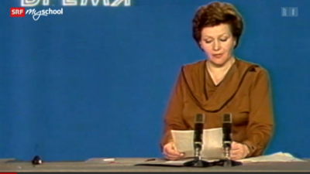 | 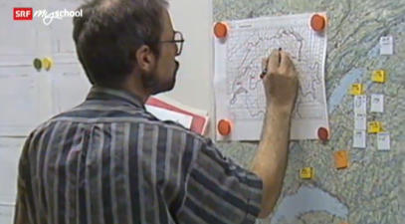 | 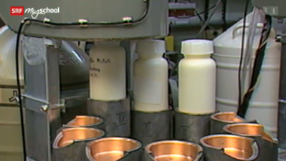 | 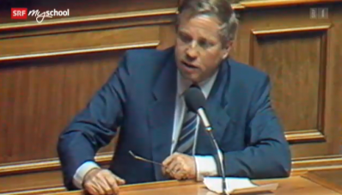

- Wie erfolgte der Informationsfluss aus Russland über den Unfall?

- Welche Probleme herrschten in der Schweiz bei der Feststellung der erhöhten Strahlendosis?

- Welche Vorsichtsmassnahmen wurden in der Schweiz getroffen?

- Warum ist Erich Gysling so entsetzt über die Ansprache der Gemüseproduzenten?

- Wie reagierte die Politik auf den Unfall von Tschernobyl?

- Welche Eindrücke erhielt die Journalistin bei ihren Besuchen in der Umgebung von Tschernobyl?

